Mirosławiec, 02.11.2018 r.

WYKAZ NIERUCHOMOŚCI PRZEZNACZONYCH DO DZIERŻAWY

Na podstawie uchwały nr XLV/374/2018 Rady Miejskiej w Mirosławcu z dnia 29 października 2018 r. w sprawie wyrażenia zgody na zawarcie umowy dzierżawy na okres 10 lat nieruchomości stanowiących własność Gminy i Miasta Mirosławiec oraz odstąpienia od przetargowego trybu zawarcia umowy oraz art. 35 ust. 1 ustawy z dnia 21 sierpnia 1997 r. o gospodarce nieruchomościami (Dz.U. z 2018 r. poz. 121 ze zm.) Burmistrz Mirosławca przedstawia wykaz nieruchomości przeznaczonych do dzierżawy:
Lp | Nr Księgi Wieczystej | Nr działki | Powierzchnia w ha | Powierzchnia do dzierżawy w ha | Obręb | Przeznaczenie nieruchomości | Proponowany okres dzierżawy w latach | Cena wywoławcza za czynsz dzierżawny w dt (decytonach) | Uwagi
1 | KW/26729 | 55/7 | 3,86 | 0,0100 | 0025 Piecnik | rolne | 10 lat | 5 dt | Podatek VAT 23%
Stawka za 1 dt żyta w 2018 r. wynosi 52,49 zł.
Czynsz dzierżawny płatny jest rocznie „z góry” w terminie do 31 marca każdego roku na rachunek bankowy Urzędu Miejskiego w Mirosławcu.

Wykaz wywieszono na tablicy ogłoszeń Urzędu Miejskiego w Mirosławcu, w Biuletynie Informacji Publicznej oraz stronie internetowej Urzędu od 02 listopada 2018 r. do 23 listopada 2018 r.

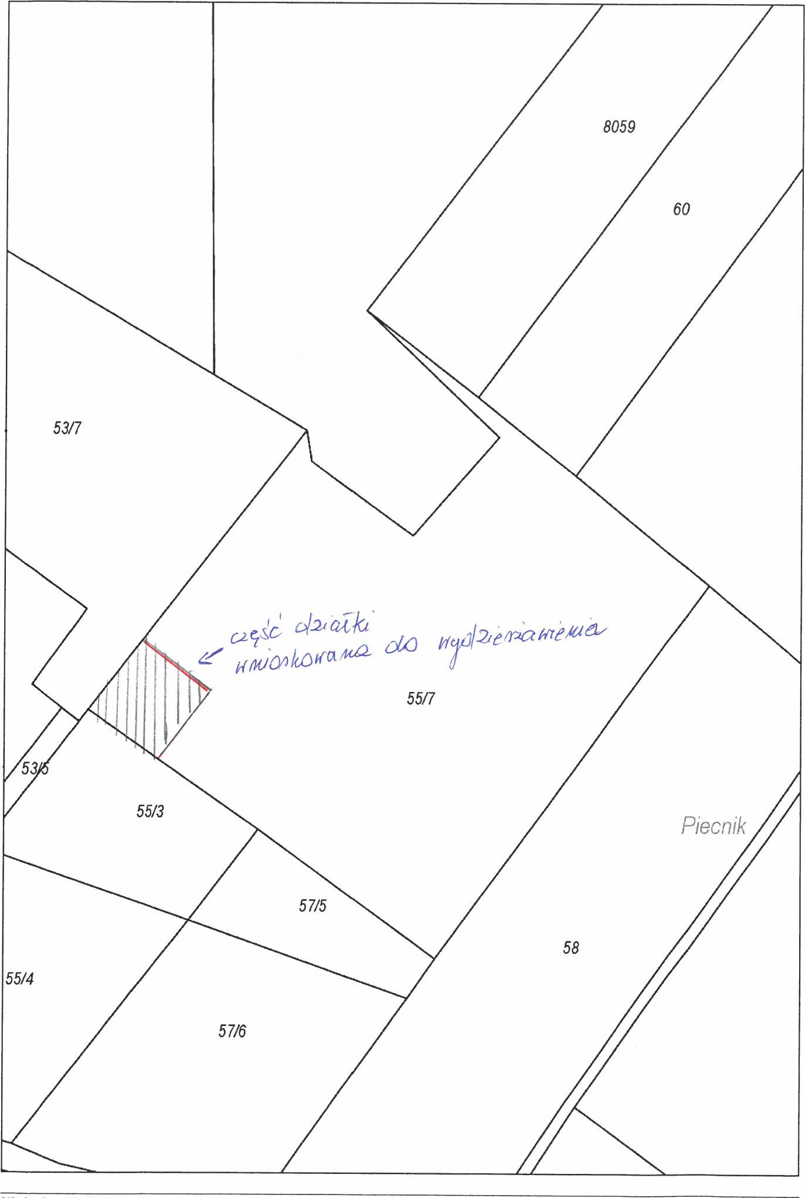
Burmistrz Mirosławca
-/Piotr Pawlik/-

